|  |
| --- |
| МІНІСТЕРСТВО ОСВІТИ І НАУКИ УКРАЇНИ  НАЦІОНАЛЬНИЙ ТЕХНІЧНИЙ УНІВЕРСИТЕТ  «ХАРКІВСЬКИЙ ПОЛІТЕХНІЧНИЙ ІНСТИТУТ»  Кафедра програмної інженерії та інтелектуальних технологій управління  КУРСОВА РОБОТА  з дисципліни «________________________________________»  Керівник роботи:  ________ каф. ПІІТУ ________________  Виконавець:  студент групи КН-____ ________________  Харків – 20____ |

Національний технічний університет

«Харківський політехнічний інститут»

Кафедра «Програмної інженерії та інтелектуальних технологій управління»

Студент ________________ Група КН-____ Курс ____

Завдання

на курсову роботу

Тема: «________________________________________________________»

Короткий зміст роботи:

а) ________________________________________________________

б) ________________________________________________________

в) ________________________________________________________

Завдання видано ____ ________ 20____ р.

Студент (виконавець курсової роботи) / ________________ /

Термін захисту курсової роботи ____ ________ 20____ р.

Керівник курсової роботи / ________________ /

**ЗМІСТ**

ПЕРЕЛІК ПОЗНАЧЕНЬ ТА СКОРОЧЕНЬ 4

ВСТУП 5

1 АНАЛІЗ ПРЕДМЕТНОЇ ОБЛАСТІ 6

1.1 Система бізнес-правил 6

1.2 Моделювання предметної області 7

1.3 Постановка задачі 8

2 ПРОЄКТУВАННЯ ТА РОЗРОБКА БАЗИ ДАНИХ 10

2.1 Розробка логічної та фізичної моделей даних 10

2.2 Опис структури бази даних 11

2.3 Реалізація бази даних у СУБД MySQL 11

2.4 Заповнення бази даних початковими записами 13

2.5 Створення запитів до бази даних 17

3 ПРОЄКТУВАННЯ ТА РОЗРОБКА ЗАСТОСУНКУ ДЛЯ РОБОТИ З БАЗОЮ ДАНИХ 20

3.1 Проєктування застосунку для роботи з базою даних 20

3.2 Приклад використання застосунку для роботи з базою даних 21

ВИСНОВКИ 23

СПИСОК ДЖЕРЕЛ ІНФОРМАЦІЇ 24

# ПЕРЕЛІК ПОЗНАЧЕНЬ ТА СКОРОЧЕНЬ

БД – база даних.

СУБД – система управління базами даних.

DDL – Data Definition Language.

ER – Entity-Relationship.

SQL – Structured Query Language.

# ВСТУП

Деяка фірма купує товари у різних постачальників (як юридичних, так і фізичних осіб). Придбання товарів здійснюється партіями і оформляється у вигляді договорів на поставку. Кожен договір на поставку товару має унікальний номер і може бути укладений тільки з одним постачальником. У документах за кожним договором для кожного товару зазначаються: найменування, розмір поставленої партії і ціна (в грн.).

Для зберігання і обробки подібної інформації необхідно розробити базу даних (БД), яка буде враховувати особливості визначених бізнес-правил.

Об’єкт роботи – процес постачання продукції, що виконується у деякому торгівельному підприємстві.

Предмет роботи – база даних, що дозволить зберігати і обробляти інформацію про постачання продукції у торгівельному підприємстві.

Мета роботи – підвищення продуктивності зберігання та оброки інформації про постачання продукції за рахунок розробки відповідної бази даних.

# 1 АНАЛІЗ ПРЕДМЕТНОЇ ОБЛАСТІ

## 1.1 Система бізнес-правил

В результаті дослідження та аналізу предметної області було сформовано наступну систему бізнес-правил.

До фактів належать такі бізнес-правила.

1 Кожний постачальник товарів характеризується назвою та адресою місцезнаходження. Для унікальної ідентифікації кожного постачальника застосовується код.

2 Товари, що поставляють, належать до різних товарних груп. Кожна товарна група характеризується кодом і назвою. Для унікальної ідентифікації кожної товарної групи застосовується код.

3 Кожний товар характеризується кодом і назвою. Для унікальної ідентифікації кожного товару використається код. Кожний товар обов’язково ставиться до конкретної товарної групи.

4 Кожна поставка товарів здійснюється на підставі договору, укладеного з конкретним постачальником. Номер кожного договору є унікальним. Також для кожного договору відома дата укладання договору.

5 За кожним договором може бути поставлена будь-яка кількість будь-яких товарів. Той самий товар по одному договору не може бути поставлений більше одного разу.

До обмежень належать такі бізнес-правила.

6 Постачальник як суб’єкт підприємницької діяльності може бути або юридичною, або фізичною особою.

7 Для постачальників – юридичних осіб номер свідчення платника ПДВ і індивідуальний податковий номер повторюватися не можуть.

8Кожний договір постачання укладається з конкретним постачальником. Відсутність даних про постачальника не допускається.

9 Дата укладання договору вказується обов’язково. У тому випадку, якщо дата не зазначена, повинна бути використана поточна дата.

10 Кількість поставленої продукції завжди вказується. При цьому вона не може бути нульовою або негативною.

11 Ціна поставленої продукції завжди вказується. При цьому вона не може бути нульовою або негативною.

До активаторів операцій належать такі бізнес-правила.

12 При додаванні даних про постачальника – юридичну особу потрібно перевіряти, чи не введені вже дані про нього як про фізичну особу. Якщо це так, то додавання даних забороняється.

13 При додаванні даних про постачальника – фізичну особу потрібно перевіряти, чи не введені вже дані про нього як про юридичну особу. Якщо це так, то додавання даних забороняється.

До висновків належать такі бізнес-правила.

14 Якщо платіж не надійшов протягом 30 календарних днів з моменту відправлення рахунку, рахунок уважається простроченим.

15 Якщо постачальник не може поставити замовлений товар протягом п’яти днів з моменту одержання замовлення, замовлення вважається невиконаним.

## 1.2 Моделювання предметної області

Модель предметної області у нотації ER (Entity-Relationship, сутність-зв’язок) наведена на рисунку 1.1.



Рисунок 1.1 – ER-модель предметної області

## 1.3 Постановка задачі

Для досягнення мети роботи необхідно виконати наступні задачі:

1 Розробити логічну модель бази даних.

2 Розробити фізичну модель бази даних.

3 Описати структуру бази даних.

4 Реалізувати базу даних у системі управління базами даних (СУБД) MySQL за допомогою команд DDL (Data Definition Language).

5 Заповнити базу даних початковими записами та розробити запити мовою SQL (Structured Query Language).

6 Розробити застосунок для роботи з базою даних.

7 Продемонструвати використання застосунку для роботи з базою даних.

# 2 ПРОЄКТУВАННЯ ТА РОЗРОБКА БАЗИ ДАНИХ

## 2.1 Розробка логічної та фізичної моделей даних

Логічна модель даних у нотації IDEF1X наведена на рисунку 2.1.

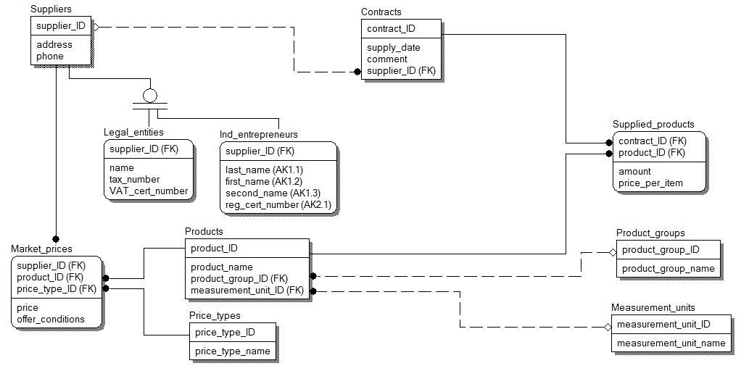

Рисунок 2.1 – Логічна модель даних

Фізична модель даних у нотації IDEF1X наведена на рисунку 2.2.

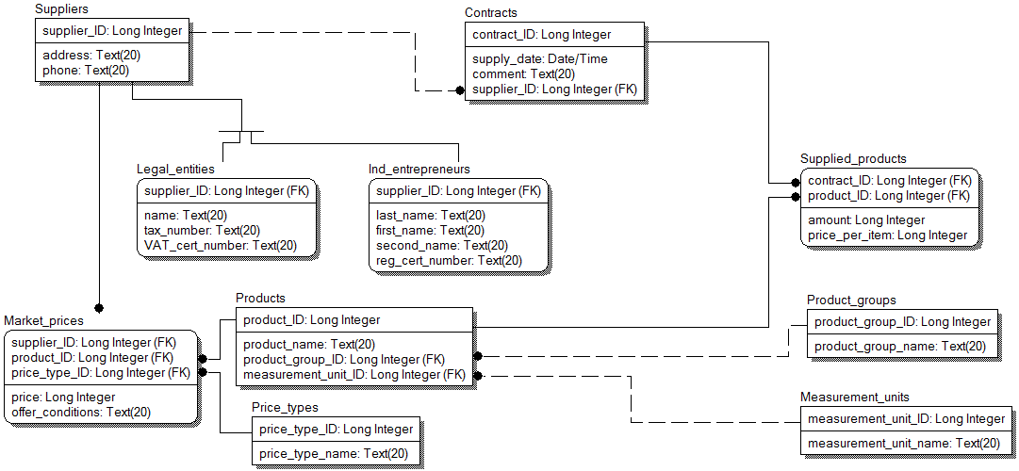

Рисунок 2.2 – Фізична модель даних

## 2.2 Опис структури бази даних

Таблиця «Contracts» призначена для зберігання інформації про договори на поставку продукції. Кожний запис таблиці складається з наступних полів, опис яких наведений в таблиці 2.1.

Таблиця 2.1 – Опис структури таблиці «Contracts»

| Ключ | Ім’я поля | Тип даних | Розмір поля | Опис |
| --- | --- | --- | --- | --- |
| PK | contract_ID | Чисельний | Ціле | номер договору |
|  | supply_date | Дата/час | Короткий формат дати | дата поставки за договором |
| FK | supplier_ID | Чисельний | Ціле | код постачальника |
|  | comment | Текстовий |  | примітка |

Таблиця «Supplied_products» призначена для зберігання інформації про продукцію, яку поставляють на підставі договорів на поставку продукції. Кожний запис таблиці складається з наступних полів, опис яких наведений в таблиці 2.2.

Таблиця 2.2 – Опис структури таблиці «Supplied_products»

| Ключ | | Ім’я поля | Тип даних | Розмір поля | Опис |
| --- | --- | --- | --- | --- | --- |
| PK | FK | contract_ID | Чисельний | Ціле | номер договору |
| FK | product_ID | Чисельний | Ціле | код продукції |
|  | | amount | Чисельний | Ціле | кількість одиниць продукції |
|  | | price_per_item | Чисельний | Одинарне з плаваючою крапкою | ціна за одиницю продукції |

## 2.3 Реалізація бази даних у СУБД MySQL

Схема даних для бази даних, що реалізована засобами СУБД MySQL, наведена на рисунку 2.3.

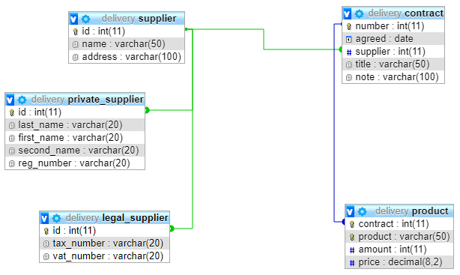

Рисунок 2.3 – Схема розробленої бази даних

Для створення бази даних у СУБД MySQL було використано наступні команди DDL:

CREATE DATABASE supply;

CREATE TABLE supplier (

supplier_id int NOT NULL,

supplier_address varchar(100) NOT NULL,

supplier_phone varchar(20) NOT NULL,

PRIMARY KEY (supplier_id)

) ENGINE=InnoDB;

CREATE TABLE supplier_person (

supplier_id int NOT NULL,

supplier_last_name varchar(20) NOT NULL,

supplier_first_name varchar(20) NOT NULL,

supplier_middle_name varchar(20) NOT NULL,

PRIMARY KEY (supplier_id),

FOREIGN KEY (supplier_id) REFERENCES supplier(supplier_id)

) ENGINE=InnoDB;

CREATE TABLE supplier_org (

supplier_id int NOT NULL,

supplier_org_name varchar(20) NOT NULL,

PRIMARY KEY (supplier_id),

FOREIGN KEY (supplier_id) REFERENCES supplier(supplier_id)

) ENGINE=InnoDB;

CREATE TABLE contract (

contract_number int NOT NULL AUTO_INCREMENT,

contract_date timestamp NOT NULL,

supplier_id int NOT NULL,

contract_note varchar(100),

PRIMARY KEY (contract_number),

FOREIGN KEY (supplier_id) REFERENCES supplier(supplier_id)

) ENGINE=InnoDB;

CREATE TABLE supplied (

contract_number int NOT NULL,

supplied_product varchar(20) NOT NULL,

supplied_amount decimal(4,0) NOT NULL,

supplied_cost decimal(8,2) NOT NULL,

PRIMARY KEY (contract_number, supplied_product),

FOREIGN KEY (contract_number) REFERENCES contract(contract_number)

) ENGINE=InnoDB;

## 2.4 Заповнення бази даних початковими записами

Наступні команди дозволяють заповнити дані про постачальників у створеній базі даних (рисунок 2.4):

INSERT INTO supplier (supplier_id, supplier_address, supplier_phone) VALUES (1, 'Kharkiv, Nauky av., 55, apt. 108', 'phone: 32-18-44');

INSERT INTO supplier (supplier_id, supplier_address, supplier_phone) VALUES (2, 'Kyiv, Peremohy av., 154, apt. 3', '');

INSERT INTO supplier (supplier_id, supplier_address, supplier_phone) VALUES (3, 'Kharkiv, Pushkinska str., 77', 'phone: 33-33-44, fax: 22-12-33');

INSERT INTO supplier (supplier_id, supplier_address, supplier_phone) VALUES (4, 'Odesa, Derebasivska str., 75', '');

INSERT INTO supplier (supplier_id, supplier_address, supplier_phone) VALUES (5, 'Poltava, Soborna str., 15, apt. 43', '');

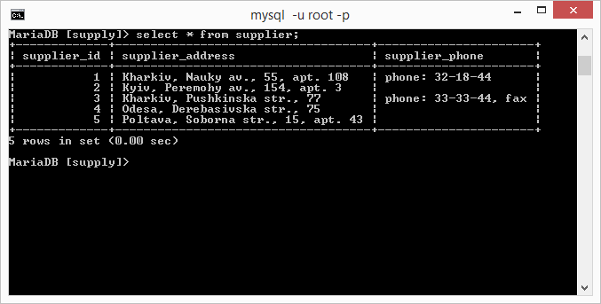

Рисунок 2.4 – Записи про постачальників

Наступні команди дозволяють заповнити дані про постачальників-фізичних осіб у створеній базі даних (рисунок 2.5):

INSERT INTO supplier_person (supplier_id, supplier_last_name, supplier_first_name, supplier_middle_name) VALUES (1, 'Petrov', 'Pavlo', 'Petrovych');

INSERT INTO supplier_person (supplier_id, supplier_last_name, supplier_first_name, supplier_middle_name) VALUES (3, 'Ivanov', 'Illia', 'Illych');

INSERT INTO supplier_person (supplier_id, supplier_last_name, supplier_first_name, supplier_middle_name) VALUES (5, 'Sydorov', 'Serhii', 'Stepanovych');

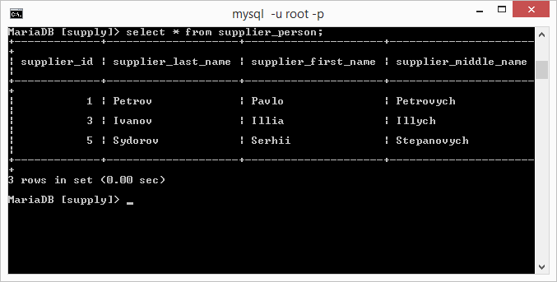

Рисунок 2.5 – Записи про постачальників фізичних осіб

Наступні команди дозволяють заповнити дані про постачальників-юридичних осіб у створеній базі даних (рисунок 2.6):

INSERT INTO supplier_org (supplier_id, supplier_org_name) VALUES (2, 'Interfruit Ltd.');

INSERT INTO supplier_org (supplier_id, supplier_org_name) VALUES (4, 'Transservice LLC');

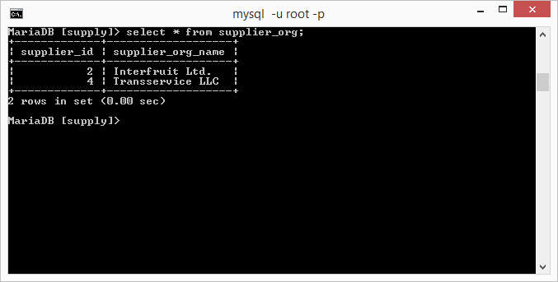

Рисунок 2.6 – Записи про постачальників юридичних осіб

Наступні команди дозволяють заповнити дані про укладені договори у створеній базі даних (рисунок 2.7):

INSERT INTO contract (contract_date, supplier_id, contract_note) VALUES ('2018-09-01', 1, 'Order 34 on 30.08.2018');

INSERT INTO contract (contract_date, supplier_id, contract_note) VALUES ('2018-09-10', 1, 'Invoice 08-78 on 28.08.2018');

INSERT INTO contract (contract_date, supplier_id, contract_note) VALUES ('2018-09-23', 3, 'Order 56 on 28.08.2018');

INSERT INTO contract (contract_date, supplier_id, contract_note) VALUES ('2018-09-24', 2, 'Order 74 on 11.09.2018');

INSERT INTO contract (contract_date, supplier_id, contract_note) VALUES ('2018-10-02', 2, 'Invoice 09-12 on 21.09.2018');

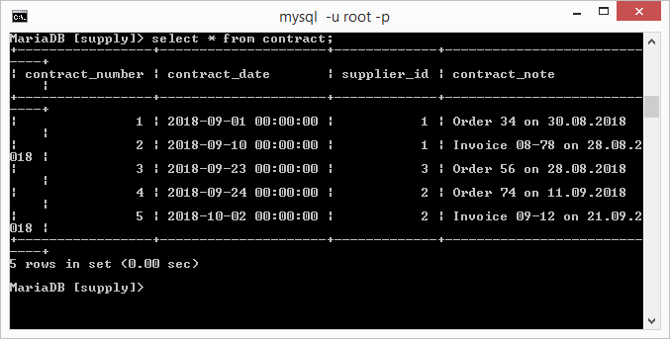

Рисунок 2.7 – Записи про договори

Наступні команди дозволяють заповнити дані про поставлені товари у створеній базі даних (рисунок 2.8):

INSERT INTO supplied (contract_number, supplied_product, supplied_amount, supplied_cost) VALUES (1, 'TV', 10, 1300);

INSERT INTO supplied (contract_number, supplied_product, supplied_amount, supplied_cost) VALUES (1, 'Audio Player', 25, 700);

INSERT INTO supplied (contract_number, supplied_product, supplied_amount, supplied_cost) VALUES (1, 'Video Player', 12, 750);

INSERT INTO supplied (contract_number, supplied_product, supplied_amount, supplied_cost) VALUES (2, 'Stereo System', 11, 500);

INSERT INTO supplied (contract_number, supplied_product, supplied_amount, supplied_cost) VALUES (2, 'Audio Player', 5, 450);

INSERT INTO supplied (contract_number, supplied_product, supplied_amount, supplied_cost) VALUES (2, 'Video Player', 8, 450);

INSERT INTO supplied (contract_number, supplied_product, supplied_amount, supplied_cost) VALUES (3, 'TV', 52, 900);

INSERT INTO supplied (contract_number, supplied_product, supplied_amount, supplied_cost) VALUES (3, 'Audio Player', 11, 550);

INSERT INTO supplied (contract_number, supplied_product, supplied_amount, supplied_cost) VALUES (3, 'Monitor', 85, 550);

INSERT INTO supplied (contract_number, supplied_product, supplied_amount, supplied_cost) VALUES (4, 'TV', 56, 990);

INSERT INTO supplied (contract_number, supplied_product, supplied_amount, supplied_cost) VALUES (4, 'Audio Player', 22, 320);

INSERT INTO supplied (contract_number, supplied_product, supplied_amount, supplied_cost) VALUES (4, 'Printer', 41, 350);

INSERT INTO supplied (contract_number, supplied_product, supplied_amount, supplied_cost) VALUES (5, 'TV', 14, 860);

INSERT INTO supplied (contract_number, supplied_product, supplied_amount, supplied_cost) VALUES (5, 'Audio Player', 33, 580);

INSERT INTO supplied (contract_number, supplied_product, supplied_amount, supplied_cost) VALUES (5, 'Video Player', 17, 850);

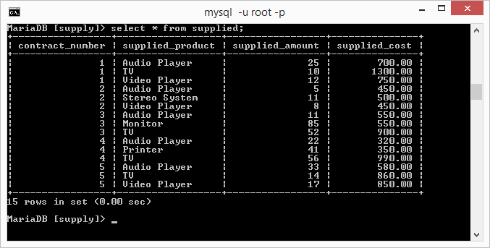

Рисунок 2.8 – Записи про поставлені товари

## 2.5 Створення запитів до бази даних

Було розроблено наступні SQL-запити.

1 Сформувати список поставлених товарів. Для кожного товару у цьому списку повинні бути вказані наступні дані: номер договору, назва товару, кількість одиниць, ціна за одиницю, дата поставки, назва місяця та номер року (рисунок 2.9).

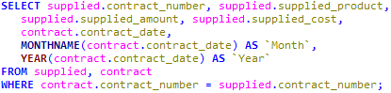

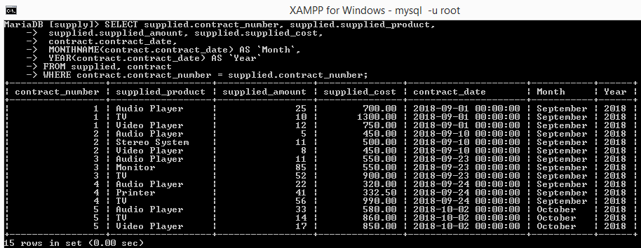

Рисунок 2.9 – Код та результат виконання запиту 1

2 Сформувати список товарів, який повинен відображати частоту поставок. У список включити тільки товари, які поставлялись більше одного разу. Список повинен бути відсортований за зменшенням частоти поставок (рисунок 2.10).

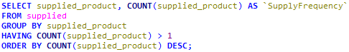

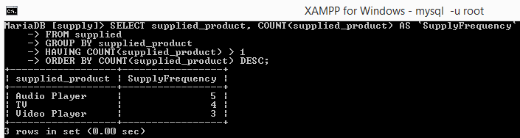

Рисунок 2.10 – Код та результат виконання запиту 2

3 Сформувати список договорів (із зазначенням номеру, дати постачання та даних про постачальника), загальну кількість поставлених товарів та загальну суму за кожним договором. При формуванні даних постачальника для фізичних осіб вивести прізвище та ініціали, а для юридичних осіб – назву. В результат повинні бути включені тільки ті договори, на основі яких товари дійсно поставлялись (тобто в результат запиту не повинні потрапити так звані «пусті» договори) (рисунок 2.11).

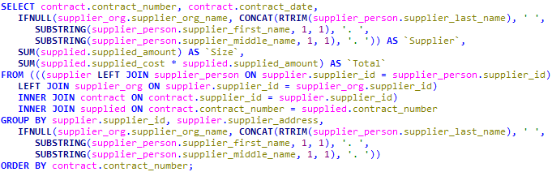

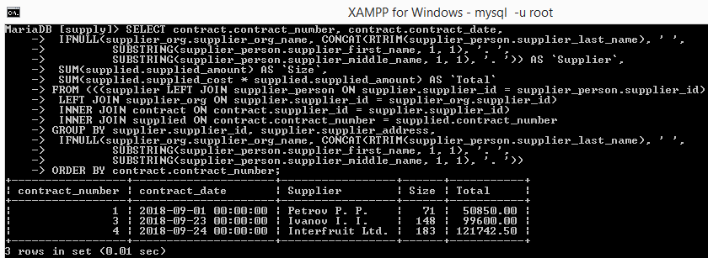

Рисунок 2.11 – Код та результат виконання запиту 3

4 Сформувати список постачальників із зазначенням коду, адреси та даних постачальника. При формуванні даних постачальника для фізичних осіб вивести прізвище та ініціали, а для юридичних осіб – назву (рисунок 2.12).

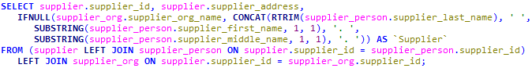

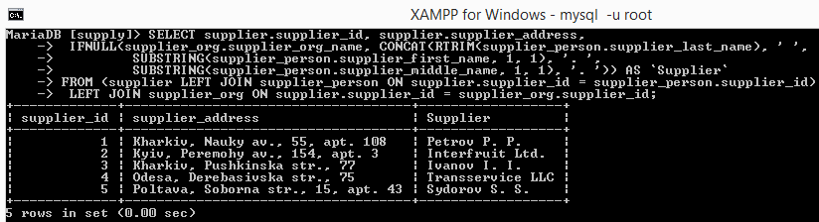

Рисунок 2.12 – Код та результат виконання запиту 4

5 Вивести інформацію про найбільшу за розміром партію товару в усіх договорах із зазначенням постачальника, а також номера та дати договору (рисунок 2.13).

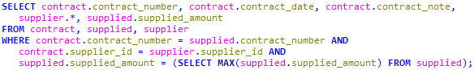

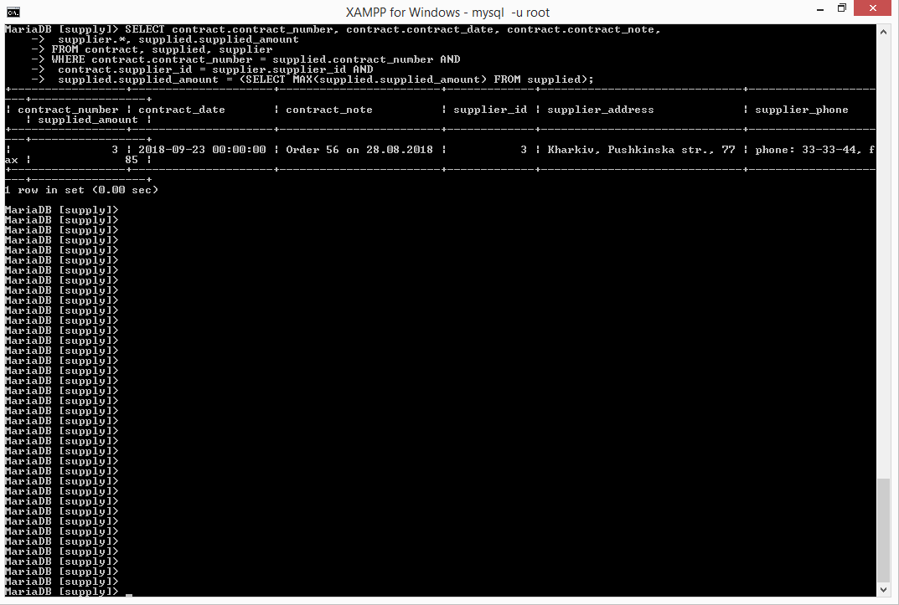

Рисунок 2.13 – Код та результат виконання запиту 5

# 3 ПРОЄКТУВАННЯ ТА РОЗРОБКА ЗАСТОСУНКУ ДЛЯ РОБОТИ З БАЗОЮ ДАНИХ

## 3.1 Проєктування застосунку для роботи з базою даних

Діаграма варіантів використання застосунку для роботи з базою даних наведена на рисунку 3.1.

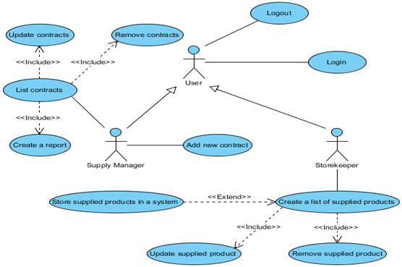

Рисунок 3.1 – Діаграма варіантів використання

Діаграма розгортання застосунку для роботи з базою даних наведена на рисунку 3.2.

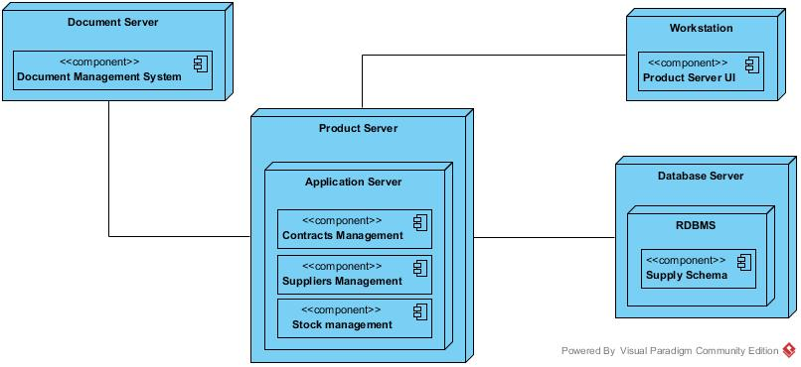

Рисунок 3.2 – Діаграма розгортання

## 3.2 Приклад використання застосунку для роботи з базою даних

Приклади використання застосунку для роботи з базою даних наведені на рисунках 3.3 та 3.4.

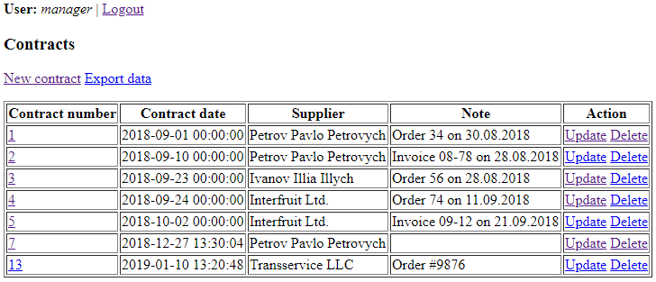

Рисунок 3.3 – Форма для роботи з договорами на постачання

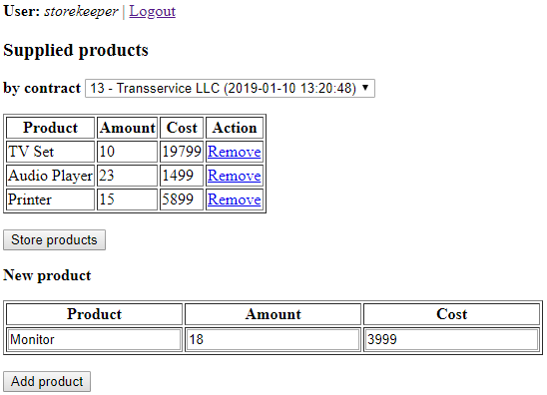

Рисунок 3.4 – Форма для роботи з поставленими товарами

# ВИСНОВКИ

Під час виконання курсової роботи було розглянуто діяльність деякої фірми, що купує товари у різних постачальників (як юридичних, так і фізичних осіб). Придбання товарів здійснюється партіями і оформляється у вигляді договорів на поставку. Кожен договір на поставку товару має унікальний номер і може бути укладений тільки з одним постачальником. У документах за кожним договором для кожного товару зазначаються: найменування, розмір поставленої партії і ціна (в грн.).

Для зберігання і обробки подібної інформації було розроблено БД, яка враховує особливості визначених бізнес-правил. Для цього було виконано наступні задачі:

1 Розроблено логічну модель бази даних.

2 Розроблено фізичну модель бази даних.

3 Описано структуру бази даних.

4 Реалізовано базу даних у системі управління базами даних (СУБД) MySQL за допомогою команд DDL (Data Definition Language).

5 Заповнено базу даних початковими записами та розроблено запити мовою SQL (Structured Query Language).

6 Розроблено застосунок для роботи з базою даних.

7 Продемонстровано використання застосунку для роботи з базою даних.

# СПИСОК ДЖЕРЕЛ ІНФОРМАЦІЇ

1 Halpin T., Morgan T. Information modeling and relational databases. – Morgan Kaufmann, 2010.

2 Date C. J. An Introduction to Database Systems. – Pearson Education India, 2006.

3 Tahaghoghi S. M. M., Williams H. E. Learning MySQL: Get a Handle on Your Data. – “O’Reilly Media, Inc.”, 2006.

4 Murach J. Murach’s MySQL. – Mike Murach & Associates, Incorporated, 2015.

5 DuBois P. MySQL Cookbook: Solutions for Database Developers and Administrators. – “O’Reilly Media, Inc.”, 2014.

6 Nixon R. Learning PHP, MySQL, JavaScript, and CSS: A step-by-step guide to creating dynamic websites. – “O’Reilly Media, Inc.”, 2012.

7 Boronczyk T. et al. Beginning PHP 6, Apache, MySQL 6 Web Development. – Wrox Press Ltd., 2009.

8 Schwartz B., Zaitsev P., Tkachenko V. High performance MySQL: optimization, backups, and replication. – “O’Reilly Media, Inc.”, 2012.

9 Taylor A. G. SQL for Dummies. – John Wiley & Sons, 2011.

10 Becker J., Kugeler M., Rosemann M. (ed.). Process management: a guide for the design of business processes. – Springer Science & Business Media, 2013.

11 Jukic N., Vrbsky S., Nestorov S. Database systems: Introduction to databases and data warehouses. – Pearson, 2014. – С. 400.